

2024年《机器学习》
工程报告
（个人版）



课 程： 机器学习
姓 名： 刘健龙
学 号： 2022217318
完成时间： 2024.5.17

“机器学习-大作业”评分细则
成绩等级 | 具体表现 | 教师评分
优秀（100-90] | 报告撰写优秀，题目本身难度大，工作量饱满；Notebook代码清晰准确，实验与可视化优秀 | 
良好（90-80] | 报告撰写良好，题目本身难度较大，工作量较多；Notebook代码较好，实验与可视化良好 | 
中等（80-70] | 报告撰写中等，题目本身难度一般，工作量达标；Notebook代码一般，实验与可视化达标 | 
及格（70-60] | 能完成基本要求，工作量较少，非Notebook代码 | 
不及格（<60） | 未达最低要求或抄袭线上线下资源 | 

教师签名：

一． 自己所作工作的简介
收集资料，完成报告中的二、三模块的部分撰写；
完成逻辑回归函数和二元交叉熵损失函数算法部分；

（说明：以下分内容，根据自己做的划分内容，写在下面的对应分项里）
二、研究背景与意义
1.研究背景和意义：
乳腺癌是女性中常见的恶性肿瘤之一，也可能发生在男性身上，对患者的生活质量和健康构成严重威胁。
通过机器学习技术对乳腺癌数据进行分类和分析，有助于医学界更好地理解乳腺癌的特征、预测病情、制定治疗方案等，从而提高诊断和治疗的准确性和效率。

2.主要涉及领域：
医学影像分析、生物信息学、机器学习、数据可视化等领域。

3.主要研究方法：
机器学习分类算法：如支持向量机（SVM）、逻辑回归（Logistic Regression）、决策树（Decision Trees）、随机森林（Random Forests）等，用于构建乳腺癌分类模型。
数据预处理：包括特征选择、特征缩放、数据清洗等，以准备数据用于机器学习算法的训练和测试。
数据可视化：使用可视化工具如Matplotlib、Seaborn等，对数据集进行探索性分析、展示分类结果等。

4.主要存在问题：
数据质量：乳腺癌数据集可能存在缺失值、异常值等质量问题，需要进行数据清洗和预处理。
类别不平衡：在乳腺癌数据集中，恶性样本和良性样本的比例可能不平衡，这会影响分类模型的训练和性能评估。
特征选择：如何选择最相关的特征来构建分类模型，以提高分类准确性和泛化能力。

5.现有解决方案：
一些研究已经使用机器学习技术对乳腺癌数据进行了分类和分析，并取得了一定的成果。例如，一些研究使用支持向量机等算法构建分类模型，并取得了较高的准确率。
数据可视化技术也被广泛应用于乳腺癌数据的探索性分析和结果展示，帮助医生和研究人员更好地理解数据和分类结果。

- 模型方法
线性函数是一条没有上界和下界的直线，即线性函数预测出来的值可以很大如 112321442，也可以很小如 -1231242412。而本实验的数据标签只有 0（患病） 或 1（不患病），因此用线性函数来拟合乳腺癌的数据点是不合理的。我们需要找到输出始终为 0-1 之间的函数模型。如果拥有这样的函数模型，那么将任意 x 放入该模型中，都会输出一个 0-1 之间的值。这个值我们可以看做是患有乳腺癌的概率。如果这个概率值小于 0.5 则表示没有患乳腺癌。如果这个概率值大于 0.5 则表示患有乳腺癌。
逻辑回归函数 Sigmoid 就是这样一种函数，该函数又叫做激活函数，公式如下：
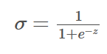
该函数的几何形式如下：
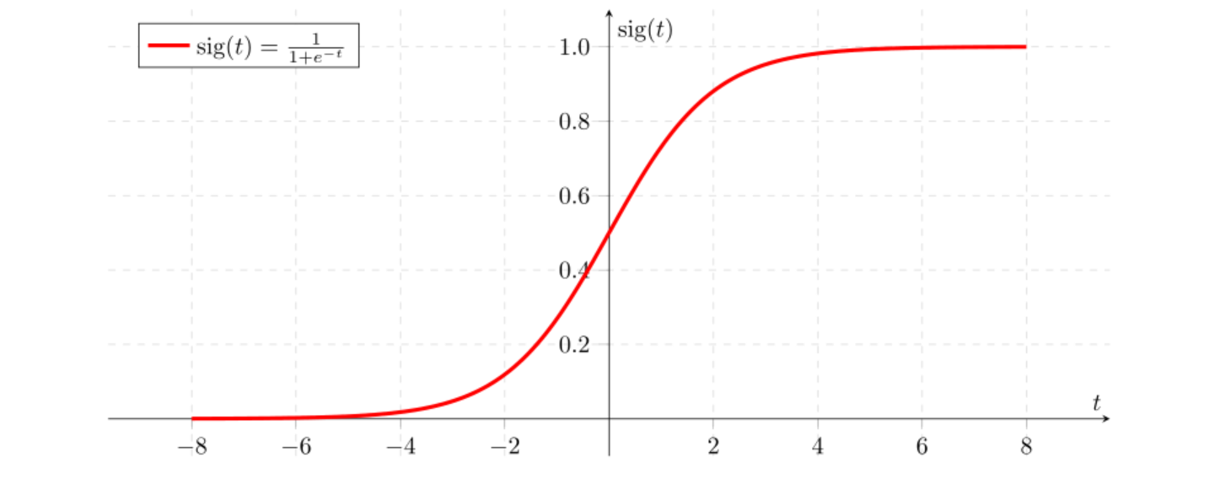
从图中我们可以看出，该函数就是一个上下界分别为 1 和 0 的有界非线性函数。我们可以让通过了线性函数的输出，再通过一次上面的激活函数，进而得到 0-1 之间的结果。
逻辑回归的模型可以表示为：

[ h_{\theta}(x) = \frac{1}{1 + e^{-\theta^T x}} ]

其中，( h_{\theta}(x) ) 是模型的预测输出，表示给定输入特征 ( x ) 时样本属于正类的概率，( \theta ) 是模型的参数向量，( x ) 是输入特征向量。

逻辑回归的训练过程通常采用最大似然估计（Maximum Likelihood Estimation，MLE）来估计模型参数 ( \theta )。逻辑回归的损失函数通常选择二元交叉熵损失函数，表示为：

[J(\theta)=-\frac{1}{m}\sum_{i=1}^{m}[y^{(i)}\log(h_{\theta}(x^{(i)})) + (1 - y^{(i)}) \log(1 - h_{\theta}(x^{(i)}))] ]

其中，( m ) 是样本数量，( x^{(i)} ) 是第 ( i ) 个样本的特征向量，( y^{(i)} ) 是第 ( i ) 个样本的真实标签（0或1），( h_{\theta}(x^{(i)}) ) 是模型对第 ( i ) 个样本的预测输出。

通过最小化损失函数 ( J(\theta) )，我们可以得到最优的参数 ( \theta )，从而得到一个性能较好的逻辑回归模型，用于分类任务。

在本工程中，我将会使用逻辑回归模型和二元交叉熵损失函数对乳腺癌数据集进行分类，并通过可视化展示分类结果和模型性能。

让我们来定义一下损失函数，由于我们的标签只有 0 和 1，因此这里使用二元交叉熵损失nn.BCELoss()来计算真实值和预测值之间的距离了。该损失函数的公式如下：
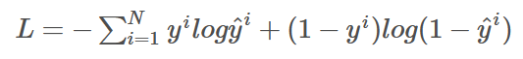
当然，我们不必手写上面的损失函数， 直接使用 nn.BCELoss() 即可：
# 损失和优化器的定义
# 迭代次数
num_epochs = 100
# 学习率
learning_rate = 0.01
# 二元交叉熵损失
criterion = nn.BCELoss()
# SGD 优化器
optimizer = torch.optim.SGD(model.parameters(), lr=learning_rate)
criterion, optimizer

四、系统设计
1.数据集预处理
首先，我们使用 pandas 对数据集合进行加载。可以看到该数据集合一共有 569 条数据，每条数据有 30 个和乳腺癌相关的病变特征，我们可以利用 pandas 中的切片，先将上表中的特征和标签分开可以看到共有 569 条数据，每条数据有 30 个特征和 1 个标签。按照 0.8 和 0.2 的比例随机划分数据集合

2.数据集的划分和标准化
为了能够评价模型的好坏，这里我们利用 sklearn.model_selection 函数，将原数据按比例随机分为训练数据集和测试数据集。为了加快模型的收敛速度，
一般我们都需要对原始数据进行标准化处理，将所有的数据按照比例缩放到一定范围内。这里我们可以使用 sklearn.preprocessing 来对数据集合进行标准化。
最后，为了将数据放入 PyTorch 定义的模型之中，我们必须将所有的数据转为张量类型。将标签也转为 2 维，否则放入模型之中训练时，可能出错（因为标签原
本只有一列，每一行就一个数，现在要变为二维（标签的第二维为1），和x匹配

3.模型的定义
处理完数据后，我们还需要建立相应的模型，用于乳腺癌的预测我们的模型是一个线性函数+激活函数的非线性模型。线性函数是一条没有上界和下界的直线，
即线性函数预测出来的值可以很大如 112321442，也可以很小如 -1231242412。而本实验的数据标签只有 0（患病） 或 1（不患病），因此用线性函数来拟合乳腺癌的数据点是不合理的。
我们需要找到输出始终为 0-1 之间的函数模型。如果拥有这样的函数模型，那么将任意 x 放入该模型中，都会输出一个 0-1 之间的值。这个值我们可以看做是患有乳腺癌的概率，
如果这个概率值小于 0.5 则表示没有患乳腺癌。如果这个概率值大于 0.5 则表示患有乳腺癌。逻辑回归函数 Sigmoid 就是这样一种函数，该函数又叫做激活函数，它是一个上下界分别为 1 和 0 的有界非线性函数。我们可以让通过了线性函数的输出，再通过一次上面的激活函数，进而得到 0-1 之间的结果。
至此，我们就得到了一个乳腺癌的初始模型。由于最后通过了一层逻辑回归函数，无论输入的值为多少，模型的输出都必定属于 0-1 之间。

- 损失和优化器的定义
定义一下损失函数，由于我们的标签只有 0 和 1，因此这里使用二元交叉熵损失nn.BCELoss()来计算真实值和预测值之间的距离了。
当然，我们不必手写上面的损失函数， 直接使用 nn.BCELoss() 即可

5.模型的训练
定义完损失函数和优化器后，接下来的模型训练步骤就是固定的了，如下：
①通过模型的正向传播，输出预测结果。
②通过预测结果和真实标签计算损失。
③通过后向传播，获得梯度。
④通过梯度更新模型的权重。
⑤进行梯度的清空。
⑥循环上面操作，直到损失较小为止

6.模型演示
随机取一组数据进行预算，然后输出预测值与真实值进行对比

五．实验结果分析、对比和讨论
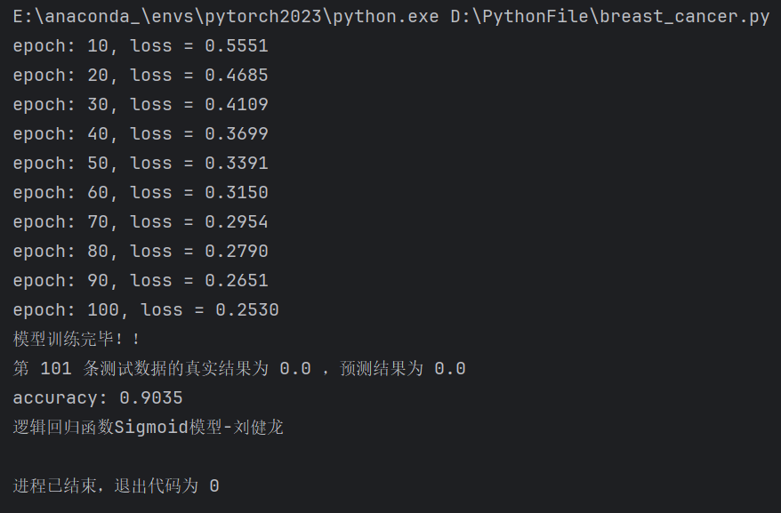
第101条数据如下：
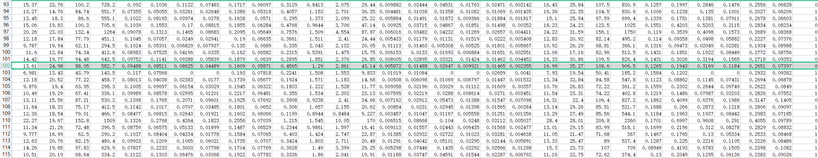
提取乳腺细胞的半径、质感、纹理、平滑程度、紧密度、凹度、凹点、对称性等数据后，根据训练所得模型进行预测，并于真实结果进行对比，可知本次模型预测值正确

六．其他
上面五部分之外的内容，写在这里。

- 对本门课的感想、意见和建议
本次小组作业鼓励我们进行团队合作，共同完成项目，培养我们的团队合作和沟通能力，也可以加快问题解决的速度。引导我们使用不同领域的数据集进行实验，让我们了解机器学习在不同领域的应用，并且可以更好地理解数据对模型性能的影响。

学习了这门课之后，我意识到机器学习是一个强大的工具，可以应用于解决各种问题，从简单的分类任务到复杂的自然语言处理和计算机视觉问题。通过实践，我可以更好地理解机器学习算法的工作原理，并学会如何调整超参数以优化模型性能。

对于这门课，我有这样一些建议和意见：
1.理论与实践相结合：确保课程中理论知识与实际应用相结合，通过案例分析和实验，帮助我们学生深入理解机器学习算法的工作原理和应用场景。
2.项目驱动学习：设计项目驱动的学习任务，让我们通过完成实际项目来掌握机器学习技术，这样可以提高学生的实践能力和解决问题的能力。
3.开放式问题解决：提供一些开放式的问题，让我们自由选择算法和工具，并尝试解决问题，这样可以激发我们的创造力和探索精神。
总的来说，机器学习课程应该注重理论与实践相结合，通过项目驱动学习和团队合作，帮助学生掌握机器学习算法的理论知识和实际应用技能。

最后，感谢刘老师的悉心教诲与陪伴！

